Язык – самое сильное оружие

Народная мудрость гласит: "Слово – не воробей, вылетит – не поймаешь…" Недаром эта мысль стала достоянием не одного народа… Слово может ударить, и очень больно!
Кроме психологического вреда негативные слова могут нанести физический вред организму ребенка. Ведь звуки, из которых состоят слова, несут в себе определенный энергетический заряд, который может обладать как созидательной, так и разрушительной силой. Давно известен эксперимент вербального воздействия на растения. Когда один подопытный цветок «ругали», а другой «хвалили». Так вот, в итоге, первое растение погибло. Детальное исследование показало, что произошел разрыв хромосом(!).... Казалось бы, от растений до людей – дистанция огромного размера. Но другие исследователи показали, что генетические аппараты всех живых существ работают по универсальным законам. И одинаковые информационные воздействия вызывают очень похожие эффекты у растений, животных и людей.
Об этом ни в коем случае нельзя нам забывать, и в первую очередь, нужно это помнить родителям, которые очень часто бросают детям необдуманные слова, которые могут нанести ребенку непоправимый вред. Кроме того, дети обычно воспринимают все буквально, а те слова и фразы, которые порой кажутся нам безобидными, скрывают в себе совершенно другой смысл. И «шрам» может остаться на всю жизнь, задав жизненную установку или повесив вечный ярлык.

Наш адрес:

606400, Нижегородская область
г. Балахна, ул. Энгельса, д.12
тел: 8(83144)6-07-87

Руководитель районного ресурсного центра по духовно-нравственному воспитанию етей дошкольного возраста

ИГОШИНА ТАТЬЯНА СЕРГЕЕВНА



Районный ресурсный центр по духовно-нравственному воспитанию детей дошкольного возраста на базе МБДОУ «Детский сад № 2»

"Сила
родительского
слова"

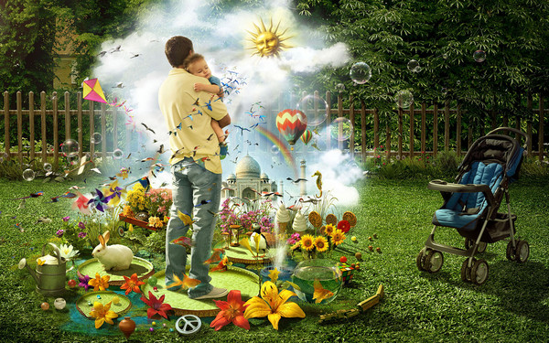

г. Балахна
2022г

